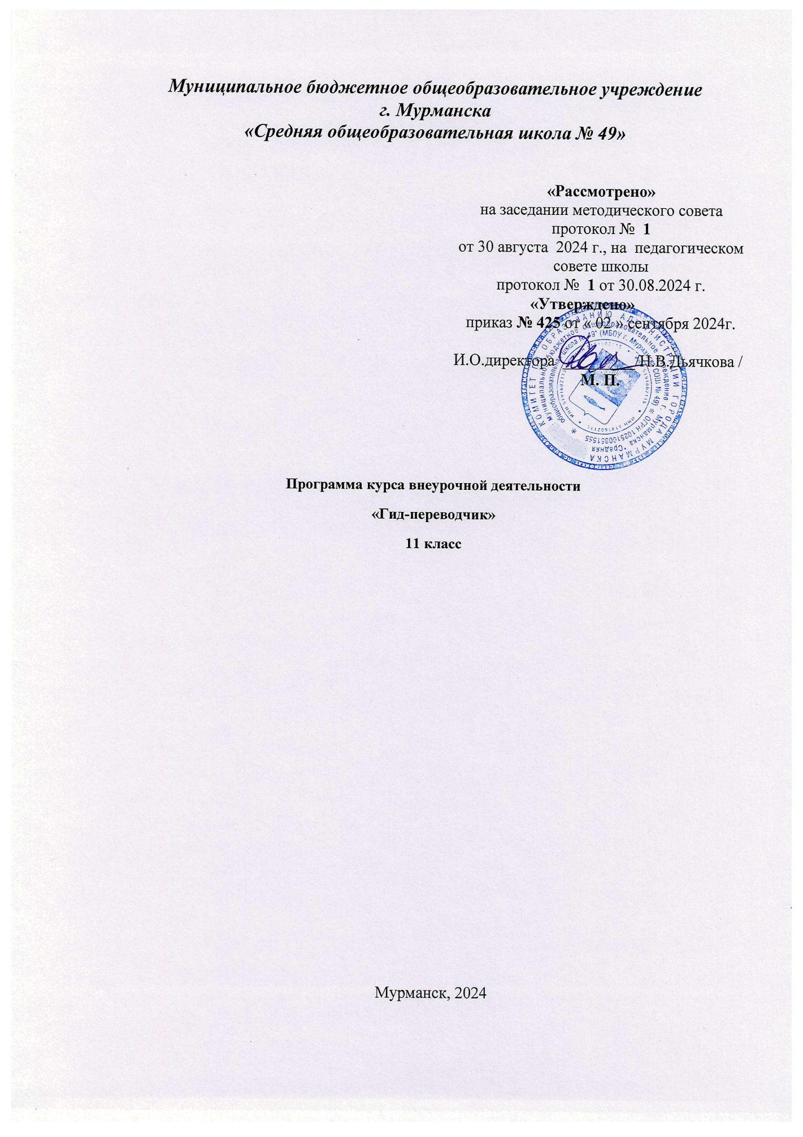

**ОБРАЗОВАТЕЛЬНАЯ**

**РАБОЧАЯ ПРОГРАММА**

**КУРСА ВНЕУРОЧНОЙ ДЕЯТЕЛЬНОСТИ**

**«Гид-переводчик»**

**ПОЯСНИТЕЛЬНАЯ ЗАПИСКА**

Рабочая программа курса внеурочной деятельности «Гид-переводчик» (далее — курс) для 10-11 классов составлена на основе требований

Федерального государственного образовательного стандарта основного общего образования к результатам освоения основной программы основного общего образования (приказ Министерства просвещения Российской Федерации от 31.05.2021 № 287 «Об утверждении федерального государственного образовательного стандарта основного общего образования») с учётом Примерной программы воспитания (протокол Федерального учебно-методического объединения по общему образованию № 3/22 от 23.06.2022);

Примерной основной образовательной программы основного общего образования (протокол Федерального учебно-методического объединения по общему образованию № 1/22 от 18.03.2022);

плана внеурочной деятельности МБОУ г. Мурманска СОШ № 49.

Рабочая программа курса внеурочной деятельности «Гид-переводчик» (далее – курс) составлена на основе программы элективного курса Е.Н. Солововой «Гид-переводчик».

Базовый курс иностранного языка не всегда удовлетворяет различным потребностям обучающихся, что и является объективной основой для разработки профильно-ориентированных, факультативных курсов по выбору и курсов внеурочной деятельности.

Курс внеурочной деятельности предназначен для обучающихся старших классов (10-11) с гуманитарной ориентацией.

Курс внеурочной деятельности построен на интеграции нескольких учебных дисциплин, таких как история России, литература, английский язык, риторик и курс перевода.

**Цели курса:**

- формирование коммуникативной компетенции и билингвизма через интеграцию знаний, полученных в ходе изучения различных дисциплин, и вывод их на новый виток осмысления, применительно к новым практических задачам обучения;

- совершенствование коммуникативных умений в 4 основных видах речевой деятельности; умение планировать своё речевое и неречевое поведение;

- увеличение объёма знаний о своей стране и стране изучаемого языка. Данный курс внеурочной деятельности носит компаративный характер. В нём анализируются исторически сложившиеся связи России со странами Западной Европы и Востока. Помимо решения образовательных задач, данный курс имеет большое воспитательное и развивающее значение, так как ориентирован на формирование личности индивидуального мировоззрения, осознания значимости отечественной культуры и её вклада в мировую культуру.

Практическая часть курса внеурочной деятельности связана с развитием речи обучаемых на русском и английском языках. Развитие навыков устно-речевого взаимодействия тесно перекликается с задачами формирования навыков перевода. Приоритет отдаётся следующим заданиям:

- прослушивание текста и воспроизведение его содержания по памяти, без каких-либо опор;

- выделение смысловых единиц сообщения с помощью ключевых слов;

- толкование слов;

- проведение синонимических/антонимических замен;

- конкретизация понятий (от широкого к узкому, от общего к частному);

- генерализация понятий (от единичного к общему).

Одновременно отрабатываются навыки произношении и ударения, правильного выбора слов с учётом особенностей значения лексической сочетаемости, стилистической окрашенности. Данный курс внеурочной деятельности способствует развитию таких умений как владение голосом, взаимодействие со слушателями, работа над композицией речи, использование различных приёмов изложения мысли и аргументации. Одновременно расширяется лексико-семантический каркас изучаемых тем, что способствует формированию вариативности и речевой мобильности.

**Адресат программы -** обучающиеся 10-11-х классов МБОУ города Мурманска СОШ № 49.

**Форма реализации программы:** очная

**Срок реализации: программа курса внеурочной деятельности** **рассчитана на два года обучения и составляет 68 часов.**

|  |  |
| --- | --- |
| Класс | Часы |
| 10 | 34 часа |
| 11 | 34 часа |

**Форма организации занятий –** групповая

**Количество обучающихся в группе** – 10-15 человек.

**Режим занятий** - 1 раз в неделю по 1 часу (40 минут)*.*

Продолжительность академического часа – 40 минут.

**Виды и форы учебных занятий:**

групповые практические занятия;

теоретические занятия (лекции).

В результате изучения программы «Гид-переводчик» обучающимися должны быть достигнуты определённые результаты.

**ПЛАНИРУЕМЫЕ РЕЗУЛЬТАТЫ ОСВОЕНИЯ ПРОГРАММЫ ПО АНГЛИЙСКОМУ ЯЗЫКУ НА УРОВНЕ СРЕДНЕГО ОБЩЕГО ОБРАЗОВАНИЯ**

**ЛИЧНОСТНЫЕ РЕЗУЛЬТАТЫ**

* Личностные результаты освоения программы по английскому языку на уровне среднего общего образования достигаются в единстве учебной и воспитательной деятельности организации в соответствии с традиционными российскими социокультурными, историческими и духовно-нравственными ценностями, принятыми в обществе правилами и нормами поведения, и способствуют процессам самопознания, самовоспитания и саморазвития, развития внутренней позиции личности, патриотизма, гражданственности, уважения к памяти защитников Отечества и подвигам героев Отечества, закону и правопорядку, человеку труда и старшему поколению, взаимного уважения, бережного отношения к культурному наследию и традициям многонационального народа Российской Федерации, природе и окружающей среде.
* Личностные результаты освоения обучающимися программы по английскому языку для уровня среднего общего образования должны отражать готовность и способность обучающихся руководствоваться сформированной внутренней позицией личности, системой ценностных ориентаций, позитивных внутренних убеждений, соответствующих традиционным ценностям российского общества, расширение жизненного опыта и опыта деятельности в процессе реализации основных направлений воспитательной деятельности:
* В результате изучения английского языка на уровне среднего общего образования у обучающегося будут сформированы следующие личностные результаты:
* **1) гражданского воспитания:**
* сформированность гражданской позиции обучающегося как активного и ответственного члена российского общества;
* осознание своих конституционных прав и обязанностей, уважение закона и правопорядка;
* принятие традиционных национальных, общечеловеческих гуманистических и демократических ценностей;
* готовность противостоять идеологии экстремизма, национализма, ксенофобии, дискриминации по социальным, религиозным, расовым, национальным признакам;
* готовность вести совместную деятельность в интересах гражданского общества, участвовать в самоуправлении в образовательной организации;
* умение взаимодействовать с социальными институтами в соответствии с их функциями и назначением;
* готовность к гуманитарной и волонтёрской деятельности.
* **2) патриотического воспитания:**
* сформированность российской гражданской идентичности, патриотизма, уважения к своему народу, чувства ответственности перед Родиной, гордости за свой край, свою Родину, свой язык и культуру, прошлое и настоящее многонационального народа России;
* ценностное отношение к государственным символам, историческому и природному наследию, памятникам, традициям народов России и страны/стран изучаемого языка, достижениям России и страны/стран изучаемого языка в науке, искусстве, спорте, технологиях, труде;
* идейная убеждённость, готовность к служению и защите Отечества, ответственность за его судьбу.
* **3) духовно-нравственного воспитания:**
* осознание духовных ценностей российского народа;
* сформированность нравственного сознания, этического поведения;
* способность оценивать ситуацию и принимать осознанные решения, ориентируясь на морально-нравственные нормы и ценности;
* осознание личного вклада в построение устойчивого будущего;
* ответственное отношение к своим родителям, созданию семьи на основе осознанного принятия ценностей семейной жизни в соответствии с традициями народов России.
* **4) эстетического воспитания:**
* эстетическое отношение к миру, включая эстетику быта, научного и технического творчества, спорта, труда, общественных отношений;
* способность воспринимать различные виды искусства, традиции и творчество своего и других народов, приобщаться к ценностям мировой культуры через источники информации на иностранном (английском) языке, ощущать эмоциональное воздействие искусства;
* убеждённость в значимости для личности и общества отечественного и мирового искусства, этнических культурных традиций и народного творчества;
* стремление к лучшему осознанию культуры своего народа и готовность содействовать ознакомлению с ней представителей других стран;
* готовность к самовыражению в разных видах искусства, стремление проявлять качества творческой личности.
* **5) физического воспитания:**
* сформированность здорового и безопасного образа жизни, ответственного отношения к своему здоровью;
* потребность в физическом совершенствовании, занятиях спортивно-оздоровительной деятельностью;
* активное неприятие вредных привычек и иных форм причинения вреда физическому и психическому здоровью.
* **6) трудового воспитания:**
* готовность к труду, осознание ценности мастерства, трудолюбие;
* готовность к активной деятельности технологической и социальной направленности, способность инициировать, планировать и самостоятельно выполнять такую деятельность;
* интерес к различным сферам профессиональной деятельности, умение совершать осознанный выбор будущей профессии и реализовывать собственные жизненные планы, осознание возможностей самореализации средствами иностранного (английского) языка;
* готовность и способность к образованию и самообразованию на протяжении всей жизни, в том числе с использованием изучаемого иностранного языка.
* **7) экологического воспитания:**
* сформированность экологической культуры, понимание влияния социально-экономических процессов на состояние природной и социальной среды, осознание глобального характера экологических проблем;
* планирование и осуществление действий в окружающей среде на основе знания целей устойчивого развития человечества;
* активное неприятие действий, приносящих вред окружающей среде;
* умение прогнозировать неблагоприятные экологические последствия предпринимаемых действий, предотвращать их;
* расширение опыта деятельности экологической направленности.
* **8) ценности научного познания:**
* сформированность мировоззрения, соответствующего современному уровню развития науки и общественной практики, основанного на диалоге культур, способствующего осознанию своего места в поликультурном мире;
* совершенствование языковой и читательской культуры как средства взаимодействия между людьми и познания мира;
* осознание ценности научной деятельности, готовность осуществлять проектную и исследовательскую деятельность индивидуально и в группе, с использованием изучаемого иностранного (английского) языка.
* В процессе достижения личностных результатов освоения обучающимися программы по английскому языку для уровня среднего общего образования у обучающихся совершенствуется эмоциональный интеллект, предполагающий сформированность:
* самосознания, включающего способность понимать своё эмоциональное состояние, видеть направления развития собственной эмоциональной сферы, быть уверенным в себе;
* саморегулирования, включающего самоконтроль, умение принимать ответственность за своё поведение, способность адаптироваться к эмоциональным изменениям и проявлять гибкость, быть открытым новому;
* внутренней мотивации, включающей стремление к достижению цели и успеху, оптимизм, инициативность, умение действовать, исходя из своих возможностей;
* эмпатии, включающей способность понимать эмоциональное состояние других, учитывать его при осуществлении коммуникации, способность к сочувствию и сопереживанию;
* социальных навыков, включающих способность выстраивать отношения с другими людьми, в том числе с представителями страны/стран изучаемого языка, заботиться, проявлять интерес и разрешать конфликты.

**МЕТАПРЕДМЕТНЫЕ РЕЗУЛЬТАТЫ:**

* Умение осуществлять межличностное и межкультурное общение, применяя знания о национально-культурных особенностях своей страны и страны/стран изучаемого языка, полученных на уроках английского языка и в процессе изучения других предметов (знания межпредметного характера).
* Сформированное индивидуальное мировоззрение, стремление к взаимопониманию между людьми разных сообществ, толерантному отношению к проявлениям иной культуры, осознание значимости отечественной культуры и её вклада в мировую культуру.

**ПРЕДМЕТНЫЕ РЕЗУЛЬТАТЫ:**

* Знание социокультурного портрета стран, говорящих на изучаемом языке и культурного наследия стран изучаемого языка;
* Овладение умением представлять родную культуру на английском языке, находить сходство и различие в традициях своей страны и стран изучаемого языка;
* Овладение навыками перевода с одного языка на другой;
* Овладение умением свободно, чётко и образно выражать свои мысли, взаимодействовать со слушателями, владеть своим голосом, работать над композицией речи, использовать различные приемы изложения мысли и аргументации.
* Обобщение знаний по истории и культуре отечества, включая основные вехи их развития и связанные с ними имена, даты, факты, события, а так же знаний об основах русской церковной архитектуры, живописи и музыки.

**Учебно-тематический план**

|  |  |  |  |
| --- | --- | --- | --- |
| Наименование тем | Всего часов учебных занятий по программе | В том числе по видам учебных занятий (в часах) | |
| Лекции | Контрольные работы |
| 1. Что мы знаем о работе переводчика | 4 | 4 | - |
| 1. Что лежит в основе языковых ошибок и как их избегать в речи. | 8 | 8 | - |
| 1. Как готовиться к выступлению. Композиция речи. | 10 | 9 | 1 |
| 1. Искусство взаимодействия со слушателем. | 4 | 4 | - |
| 1. Языческие верования Древней Руси. | 8 | 7 | 1 |
| 1. Принятие Христианства на Руси. | 6 | 6 | - |
| 1. Этапы становления Руси. | 6 | 5 | 1 |
| 1. Развитие зодчества на Руси. | 6 | 6 | - |
| 1. Изобразительное искусство | 8 | 7 | 1 |
| 1. Архитектурный ансамбль Московского Кремля. | 8 | 7 | 1 |
| **Итого** | 68 | 63 | 5 |

**Содержание программы учебного курса**

**Тема №1. Что мы знаем о работе переводчика (4 часа)**

Определение терминов. Речевые навыки и речевые умения. Факторы, влияющие на формирование культуры.

**Тема №2. Что лежит в основе языковых ошибок и как их избегать в речи (8 часов)**

Фонетические нормы речи. Нормы словоупотребления. Лексико-грамматические особенности текста. Правила произношения, ударения, лексическая сочетаемость. Словарный запас. Отработка грамматических навыков. Практика перевода.

**Тема №3**. К**ак готовиться к выступлению. Композиция речи (10 часов)**

Совершенствование лексико-грамматических навыков. Практика работы с текстом. Практика устной речи. Культура России во взаимодействии с культурами других стран. Требования к композиции речи. Этикетные формы приветствия. Практика написания эссе.

Контроль лексико-грамматических навыков.

**Тема №4. Искусство взаимодействия со слушателем (4 часа)**

Слова и их дефиниции, средства выразительности. Практика комментирования текста. Практика монологических высказываний. Приёмы эмоционального воздействия.

**Тема №5.** **Языческие верования Древней Руси** **(8 часов)**

Практика чтения. Ключевые слова в тексте. Практика перефраза Совершенствование умений и навыков устной речи.

Контроль аудирования.

**Тема №6. Принятие Христианства на Руси (4 часа)**

Эквиваленты устойчивых фраз и выражений. Практика перефраза. Религии мира.

**Тема №7.** **Этапы становления Руси** **(6 часов)**

Практика синхронного перевода. Совершенствование умений и навыков пересказа по ключевым словам. Совершенствование лексико-грамматических навыков.

Контроль чтения.

**Тема №8.** **Развитие зодчества на Руси (6 часов)**

Развитие лексико-грамматических навыков. Практика перевода. Термины и способы подбора эквивалентов. Практика перефраза. Практика перефраза.

**Тема №9. Изобразительное искусство (8 часов)**

Составление двуязычного списка слов и словосочетаний к теме «Русская икона».

Практика монологического высказывания «Икона – не картина».

Совершенствование умений и навыков ораторского искусства. Использование синонимов при переводе. Способы выражения собственного мнения, аргументации и доказательности.

Контроль устной речи.

**Тема №10. Архитектурный ансамбль Московского Кремля (8 часов)**

С чего начать разработку экскурсии. Способы перевода отдельных слов и выражений. Логика проведения экскурсий. Практика работы в парах. Синхронный перевод.

Контрольные задания (перевод).

**Учебно-методические средства обучения**

**Основная литература:**

1. Английский язык: элективный курс «Гид-переводчик» /Е.Н. Соловова
2. Миньяр-Белоручева Р.К. «Как стать переводчиком»
3. How to Speak About Art in English: пособие по развитию навыков устной речи/ М.М. Фалькович, Е.М. Лебединская, Н.С. Стрелкова и др.